| Alumno / Legajo |  |
| --- | --- |
| Correo electrónico |  |

**NOTA:** Identifique y numere TODAS las hojas que utilice.

**1**) Se debe diseñar un filtro no disipativo para conectarse a un generador cuya resistencia interna es de 1 Ω. Considere nula la tensión del puerto de salida. Como requerimiento de dicho filtro, se pide que tenga una admitancia de transferencia **normalizada** dada por:

$Y(s)=\frac{k.s}{s³+3s²+3s+1}$

a) **(1 punto)** Realizar la síntesis gráfica del filtro normalizado (resistencia de generador unitaria y pulsación angular central unitaria), para determinar la topología del filtro.

b) **(1 punto)** Calcule el valor de los componentes de la red.

c) **(0.5 punto)** Verificar la síntesis por MAI ó interconexión de cuadripolos para hallar el valor de k.

**2)** 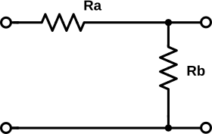

**(1 punto)** Un instrumento de medición necesita ser conectado a un punto del circuito donde hay un exceso de potencia de 12.54 dB respecto a lo máximo permitido a su entrada. También se sabe que el nivel de impedancia en el punto de medición es 5 veces menor que el del instrumento. Se pide que elija cuál de las redes es la más apropiada para la medición y calcule los valores de dicha red. Verifique la impedancia que vería la red y el instrumento, tanto como la atenuación de potencia requerida.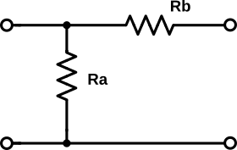

b) **(1 punto)** Modele dicha red mediante los parámetros S, explicando el significado de cada parámetros calculado.

**3)** Se pide diseñar una red que permita interconectar una carga cuyo valor es el **doble** que la resistencia interna del generador. Para ello se pide que la red tenga a los sumo 3 componentes reactivos y respete una ganancia de transducción Butterworth.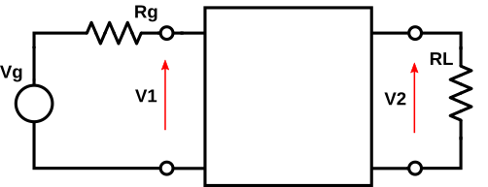

.

1. **(1 puntos)** Obtenga la función de excitación a sintetizar.
2. **(1 punto)** Calcule los componentes de la red. **Si no pudo** calcular una función de excitación, use la siguiente función para sintetizar la red:
$Z1=\frac{2s³ + 3.4 s²+ 3 s + 4/3}{0.61 s²+ 1.04 s+ 2/3}$

3. **(0.5 punto)** Verificar la ganancia de transducción y que cumpla con los niveles de impedancia requeridos.

**4**) Para el siguiente sistema digital, responda **justificando**:

1. **(1 punto)** Averigüe la transferencia $A(z)=\frac{Y(z)}{X(z)}$ a partir de la siguiente ecuación de diferencias:

$y(n)= x(n-1)-x(n).k+y(n-1).k$

¿De qué tipo de transferencia se trata (LP, HP, etc.)? Halle las expresiones de módulo y fase, luego haga un esquema de la respuesta de módulo, fase y retardo **(asuma k tal que sea estable)**.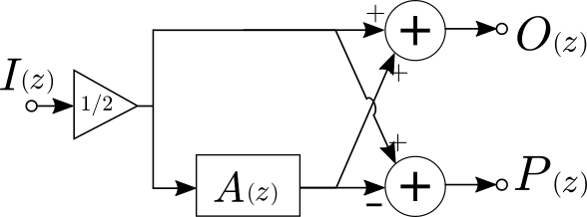

1. **(1 punto)** Calcule $H_{1}(z)=\frac{O(z)}{I(z)}$ y $H_{2}(z)=\frac{P(z)}{I(z)}$. Calcule k tal que alguna transferencia tenga 3 dB menos que su máximo para mitad de banda digital. **Grafique la respuesta de módulo para ambas transferencias superpuestas en la misma gráfica.**
2. **(1 punto)** Responda **justificando:**
   1. ¿El filtro propuesto es recursivo? ¿En caso de hacer falta, cómo habría que usar el *prewarping*?
   2. ¿Es estable? ¿Cómo podría dejar de serlo?
   3. ¿Cuántas multiplicaciones y sumas toma calcular una muestra de A(z)? ¿Y de H1 y H2?